温控及简易频率测量装置
一、功能说明
温控及简易频率测量装置可以实现温度控制、温度报警、信号频率测量等功能。
二、电路功能简介
温控及简易频率测量装置由电源、温度控制、温度报警、信号发生、单片机控制部分、显示电路等组成。
1．温度控制部分
接通电源，按下复位键，显示“Au-P”，表示自动温度检测，此时，继电器JK断开，指示灯LED1亮，LED2熄灭，当电阻R8达到设定温度点时，继电器JK吸合，指示灯LED1熄灭，LED2灯亮；当K1键按下后，显示“no-H”，表示电路正在预热，当电路加热若干时间后，继电器JK按“断开→吸合→断开→吸合（二次吸合方有效）”的方式工作，调节温度设定点，显示“CAnH”，表示电路进入稳定正常工作状态。
2．温度报警部分
接通电源，设置报警温度。调节报警温度点位置，当温度超过该设定点时，LED3指示灯亮，且当开关KEY1闭合时，蜂鸣器响；
当K2键按下时，显示“nOAR”，表示没有报警；显示“HAAR”，表示有报警信号，电路正常。
3．555振荡器和光电耦合放大电路部分
555振荡器输出1.4KHZ～1.5KHZ的信号。通过光电耦合GD隔离输出方波，通过放大管Q3输出方波。按下K3键，显示该电路输出信号的频率。
4、文氏电桥振荡器
该电路产生80Hz～100Hz的信号。按下K4键，显示该电路输出信号的频率。
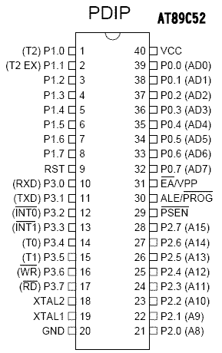
KEY2位置为上，接R25（39KΩ），位置为下，接Rx；KEY3位置为上，接R29（39KΩ），位置为下，接Ry。
图1 AT89C52引脚图
注：$\text{RC}=\frac{1}{2πf}$
5．带通滤波器和放大电路部分
该电路实现对文氏电桥振荡器的频率选通和放大。
6．电源部分
为电路提供5V电源。
三、芯片介绍
1．AT89C52
引脚如图1所示。
引脚功能说明：
（1）输入/输出引脚（I/O口线）
P0.0～P0.7:P0口8位双向I/O口，占39～32脚；
P1.0～P1.7:P1口8位准双向I/O口，占1～8脚；
P2.0～P2.7:P2口8位准双向I/O口，占21～28脚；
P3.0～P3.7:P3口8位准双向I/O口，占10～17脚；
（2）控制口线
$\overline{\text{PSEN}}$(29脚)：外部程序存储器读选通信号。
ALE/$\overline{\text{PROG}}$(30脚)：地址锁存允许/编程信号。
$\overline{\text{EA}}$/VPP(31脚)：外部程序存储器地址允许/固化编程电压输入端。
RST/VPD(9脚)：RST是复位信号输入端,VPD是备用电源输入端。
（3）电源及其它
Vcc(40脚)：电源端+5V。
Vss(20脚)：接地端。
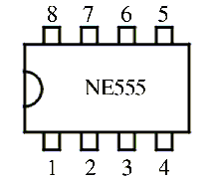
XTALl、XTAL2(19～18脚)：时钟电路引脚。当使用内部时钟时，这两个引脚端外接石英晶体和微调电容。当使用外部时钟时，用于外接外部时钟源。
3．集成电路555
555定时器是一种有记忆功能的器件，它既可以接成施密特触发器，又可以接成单稳态触发器和多谐振荡器。
555集成电路各管脚如图2所示。
①引脚：公共地端为负极；
②引脚：低触发端TR，低于1／3电源电压时即导通；
③引脚：输出端Q，电流可达2000mA；
④引脚：强制复位端R，不用时可与电源正极相连或悬空；
⑤引脚：用来调节比较器的基准电压，简称控制端CV，不用时可悬空，或通过0.01μF电容器接地；
图2 555集成电路管脚图
⑥引脚：高触发端TH，也称阈值端，高于2/3电源电压时即截止；
⑦引脚：放电端DIS；
⑧引脚：电源正极VCC。
3．集成电路LM741
（a）引脚图
１ ２ ３ ４

８ ７ ６ ５
LM741
∞
＋
AOFS
2
3
5
1
6
AOFS
－
（b）国标符
图3 LM741引脚图

LM741：
引脚如图3所示
2脚：反相输入端
3脚：同相输入端
7脚：电源电压正端
4脚：电源电压负端
6脚：输出端
1、5脚：调零端

4．集成电路74LS245
74LS245是一种三态输出的8总线收发驱动器，无锁存功能。
图4是74LS245的引脚图和功能表。它的G端和DIR端是控制端，当它的G端为低电平时，如果DIR为高电平，则74LS245将A端数据传送至B端；如果DIR为低电平，则74LS245将B端数据传送至A端。在其他情况下不传送数据，并输出高阻态。

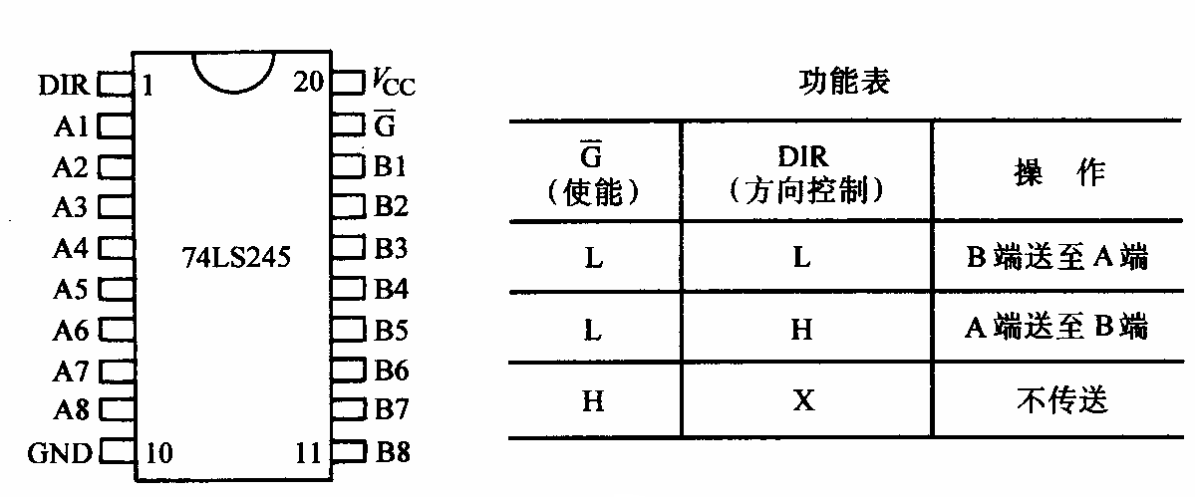

图4 74LS245的引脚图和功能表。

五、温控及简易频率测量装置电路原理图
见下页

